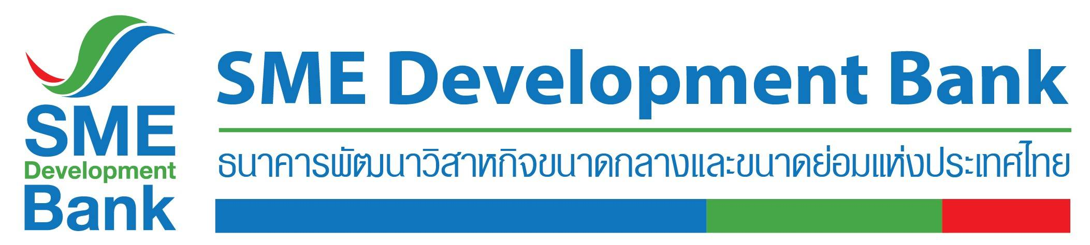

**ข่าวประชาสัมพันธ์**

**26 พฤษภาคม 2563**

**SME D Bank จับมือ ซีพี ออลล์ ช่วยเอสเอ็มอีสู้ภัยโควิด-19**

**ขายผ่านร้านเซเว่นฯ-ออนไลน์ 24 shopping**

**SME D Bank จับมือกับซีพี ออลล์ จัดโครงการ คัดสรรสุดยอดสินค้า SME จำหน่ายผ่านช่องทางร้านเซเว่น อีเลฟเว่น และช่องทางออนไลน์ของบริษัท ทเวนตี้โฟร์ ช้อปปิ้ง จำกัด เพิ่มโอกาสในการจำหน่ายสินค้าส่งตรงถึงมือผู้บริโภค สู้ภัยโควิด-19 ช่วยเพิ่มรายได้ให้ชุมชน หนุน SME ให้เติบโตยั่งยืน**

**นางสาวนารถนารี รัฐปัตย์** กรรมการผู้จัดการธนาคารพัฒนาวิสาหกิจขนาดกลางและขนาดย่อมแห่งประเทศไทย (ธพว.) หรือ SME D Bank เปิดเผยว่า ธพว.ในฐานะสถาบันการเงินเฉพาะกิจของรัฐ เพื่อการพัฒนา SMEs ไทย ให้เติบโตและยั่งยืน พร้อมเพิ่มศักยภาพและขยายช่องทางการจำหน่ายสินค้าให้กับผู้ประกอบการเอสเอ็มอี ในช่วงสถานการณ์ไวรัสโคโรนา 2019 หรือโควิด-19 โดยร่วมกับบริษัท ซีพี ออลล์ จำกัด (มหาชน) ผู้ประกอบธุรกิจค้าปลีกประเภทร้านค้าสะดวกซื้อเซเว่น อีเลฟเว่น จัดโครงการ ปั้นสุดยอดสินค้า SME จำหน่าย ผ่านร้านเซเว่น อีเลฟเว่นทั่วประเทศ รวมถึงช่องทางออนไลน์ www.ShopAt24.com และนิตยสารทเวนตี้โฟร์ แคตตาล็อก ถือเป็นการเพิ่มโอกาสในการจำหน่ายสินค้าของผู้ประกอบการเอสเอ็มอีในแต่ละพื้นที่ส่งตรงถึงมือผู้บริโภค และยังช่วยสร้างยอดขายสร้างรายได้กับชุมชน พัฒนาธุรกิจรายย่อยให้เติบโตอย่างยั่งยืน

สำหรับโครงการดังกล่าวเปิดโอกาสให้กับลูกค้า SME D Bank ทั้งบุคคลธรรมดานิติบุคคล นำสินค้ามาจำหน่ายผ่านช่องทางของซีพี ออลล์ และทเวนตี้โฟร์ ช้อปปิ้ง ประกอบด้วย ร้านเซเว่น อีเลฟเว่น, เว็บไซต์ www.ShopAt24.com ที่มีจำนวนผู้เข้าชม 5,000,000 รายต่อเดือน และนิตยสารทเวนตี้โฟร์ แคตตาล็อก ไม่ว่าจะเป็นธุรกิจเกี่ยวกับผลิตภัณฑ์เพื่อสุขภาพ เครื่องสำอาง หรือของกิน ของใช้ที่เป็นสินค้าที่มีจุดเด่นและเอกลักษณ์เฉพาะตัว รวมถึงต้องมีกำลังการผลิตที่เพียงพอต่อความต้องการ และกระบวนการผลิตที่ได้มาตรฐาน เช่น มาตรฐานรับรองจากสำนักงานคณะกรรมการอาหารและยา (อย.) เครื่องหมายการผลิตปลอดภัยมาตรฐานระดับโลก GMP หรือเครื่องหมายมาตรฐานอาหารฮาลาล เป็นต้น ซึ่งจะช่วยสร้างความเชื่อมั่นให้กับผู้บริโภคในการเลือกซื้อสินค้า

“ความร่วมมือระหว่าง SME D Bank และ ซีพี ออลล์ ถือเป็นการสร้างโอกาสให้กับผู้ประกอบการเอสเอ็มอีที่ต้องการพัฒนาและยกระดับสินค้า เพื่อวางจำหน่ายผ่านช่องทางการขายที่มีประสิทธิภาพส่งตรงถึงมือผู้บริโภค ช่วยให้ธุรกิจมียอดขายและรายได้เติบโตแบบยั่งยืนโดยผู้ประกอบการเอสเอ็มอีที่สนใจเข้าร่วมโครงการสามารถสมัครได้ตั้งแต่วันที่ 27 พฤษภาคม – 12 มิถุนายน 2563 จากนั้นจะเข้าสู่กระบวนการคัดเลือกเป็นขั้นตอนต่อไป สอบถามข้อมูลเพิ่มเติมได้ที่ Call Center โทร.1357” นางสาวนารถนารี กล่าว

ด้าน **นายสุวิทย์ กิ่งแก้ว** ที่ปรึกษาอาวุโสคณะเจ้าหน้าที่บริหาร บมจ.ซีพี ออลล์ กล่าวว่า ซีพี ออลล์ มีนโยบายและความมุ่งมั่นในการสนับสนุนผู้ประกอบการเอสเอ็มอีให้เติบโตอย่างยั่งยืน โดยบริษัทจะเป็นช่องทางการจำหน่ายสินค้าให้กับผู้ประกอบการเอสเอ็มอี มีโอกาสส่งสินค้าตรงถึงมือผู้บริโภคโดยตรงผ่านร้านเซเว่น อีเลฟเว่น ทั่วประเทศ และผ่านช่องทางของบริษัท ทเวนตี้โฟร์ ช้อปปิ้ง จำกัด ซึ่งจำหน่ายสินค้าบนเว็บไซต์ www.ShopAt24.com แอปพลิเคชั่น และนิตยสารทเวนตี้โฟร์ แคตตาล็อก และช่วยพัฒนาเอสเอ็มอีให้เติบโตเป็นบริษัทที่มีขนาดใหญ่ขึ้นอย่างต่อเนื่อง ตามปณิธานองค์กร “ร่วมสร้างสรรค์และแบ่งปันโอกาสให้ทุกคน”

“ความร่วมมือกับ SME D Bank ครั้งนี้ จะช่วยเพิ่มรายได้และขยายช่องทางการจำหน่ายให้กับธุรกิจเอสเอ็มอี ในช่วงสถานการณ์วิกฤตโควิด-19 นอกจากนี้ บริษัทยังให้คำแนะนำการพัฒนาสินค้าในด้านต่าง ๆ ให้แก่ลูกค้าเอสเอ็มอีด้วย เพื่อให้มียอดขายเติบโตที่ดีต่อเนื่อง โดยผลจากการดำเนินงานที่ผ่านมา มีสินค้าเอสเอ็มอีในร้านเซเว่น อีเลฟเว่นและทเวนตี้โฟร์ ช้อปปิ้ง กว่า 20,000 รายการ และได้ช่วยเหลือเกษตรกรกว่า 50,000 ครอบครัว ให้มีช่องทางจำหน่ายสินค้ามากขึ้น” นายสุวิทย์ กล่าว

